ИНФОРМАЦИЯ
о проведении акции «Марш парков – 2017»

Наименование образовательной организации, принявшей участие в мероприятиях | Охват учащихся по возрастным категориям (классы) |  |  | Формы проведения  (с указанием названия аудиторных мероприятий, с указанием места проведения природоохранных акций) | Профильные организации и ведомства, оказавшие поддержку при проведении | Освещенность в СМИ
 | 1-4 | 5-6 | 7-11 |  |  | Освещенность в СМИ
Муниципальное бюджетное общеобразовательное учреждение «Средняя общеобразовательная школа №51» Вахитовского района г.Казани  Муниципальное бюджетное общеобразовательное учреждение «Средняя общеобразовательная школа №51» Вахитовского района г.Казани  Муниципальное бюджетное общеобразовательное учреждение «Средняя общеобразовательная школа №51» Вахитовского района г.Казани  Муниципальное бюджетное общеобразовательное учреждение «Средняя общеобразовательная школа №51» Вахитовского района г.Казани  Муниципальное бюджетное общеобразовательное учреждение «Средняя общеобразовательная школа №51» Вахитовского района г.Казани | 2А класс – 28 учащихся  2А класс – 28 учащихся  2А класс – 28 участников  135 зрителей  2А класс,  3А класс – 14 участников  105  зрителей  3А класс – 26 учеников  4А класс – 29 учеников  4А класс – 29 учеников |  |  | Конкурсное направление:  Викторина «Лес –наш друг» (2 А класс, учитель начальных классов Хлебникова Н.Г.)  Игра-конкурс «Сохраним природу вместе» (2 А класс, учитель начальных классов Хлебникова Н.Г.)  Творческое направление:  Театрализованное представление «Сбережем лес от пожара» (2 А класс, учитель начальных классов Хлебникова Н.Г.)  Экологический спектакль «Лесная история» (2 А класс, учитель начальных классов Хлебникова Н.Г.,Иванова Т.И.)  Природоохранное направление: практическая деятельность в парке Молодоженов, уборка территории, уличное шествие в поддержку парков и скверов города Казани  (3 А класс, учитель начальных классов Иванова Т.И.)  Информационно-просветительское направление:  Выставка-конкурс природоохранных плакатов «Берегите лес!» (4 А класс, учитель начальных классов Назарова Н.В.)  Экологическая конференция  «Зеленый росток» (4 А класс, учитель начальных классов Назарова Н.В.) | Управление по гидрометеорологии и мониторингу окружающей среды Республики Татарстан  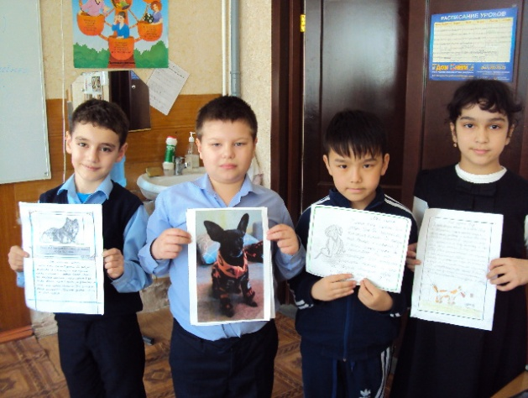  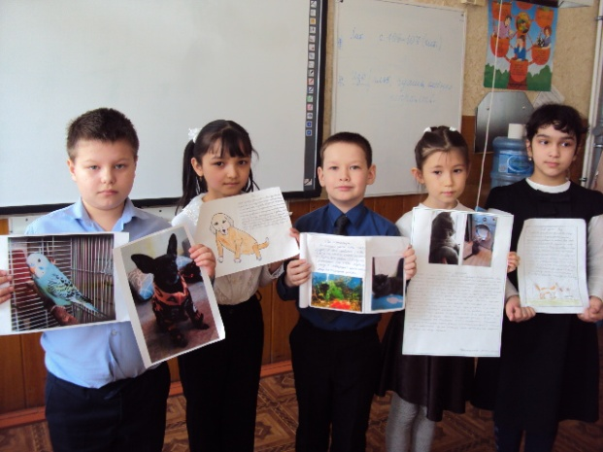  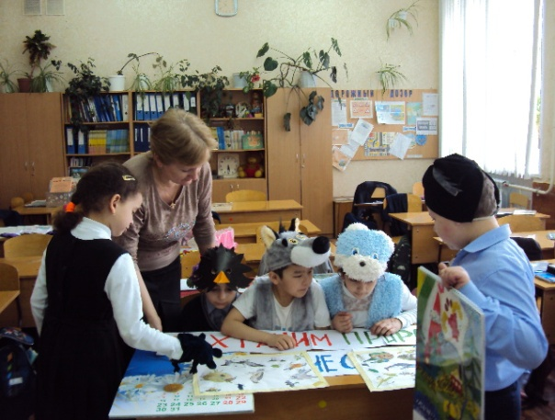  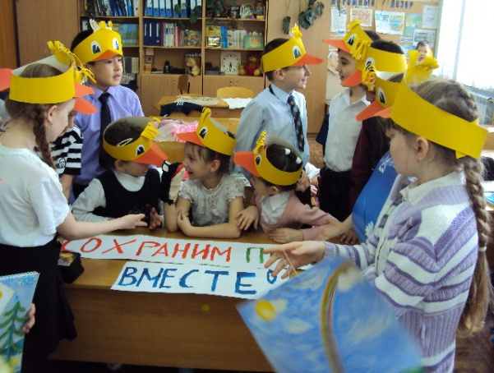  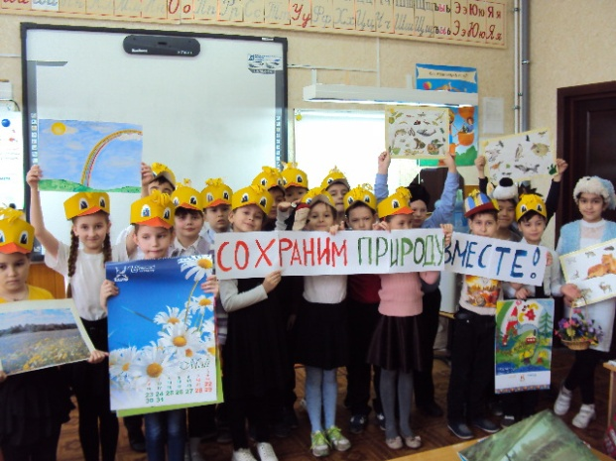  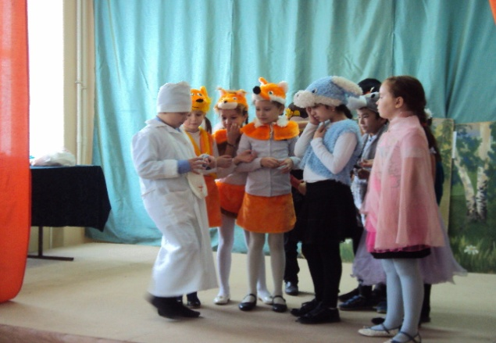  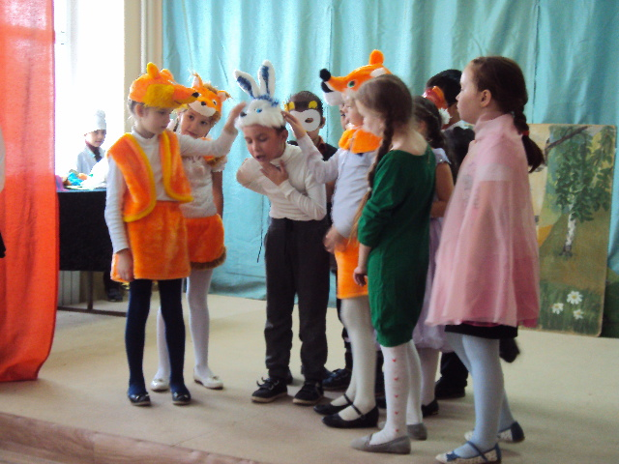  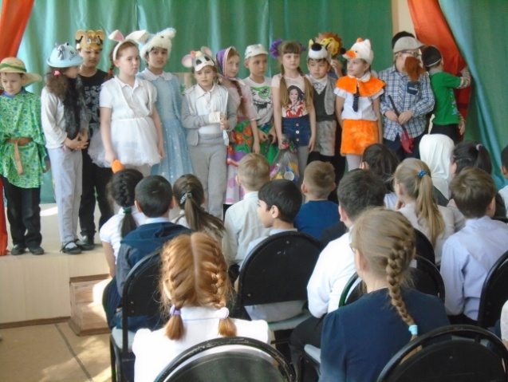  Министерство экологии и природных ресурсов Республики Татарстан  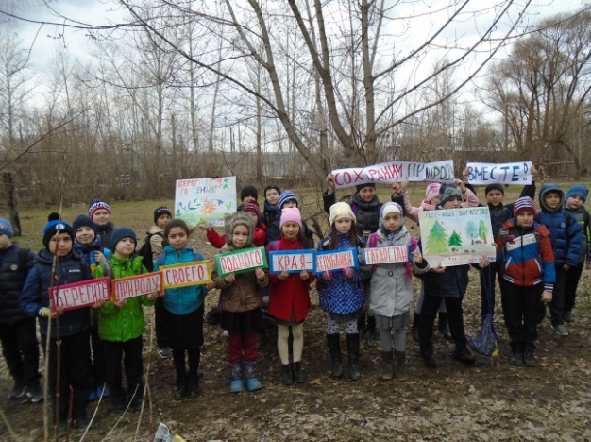  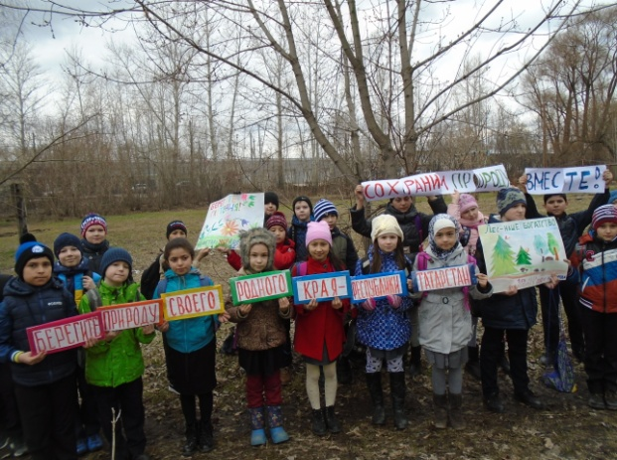  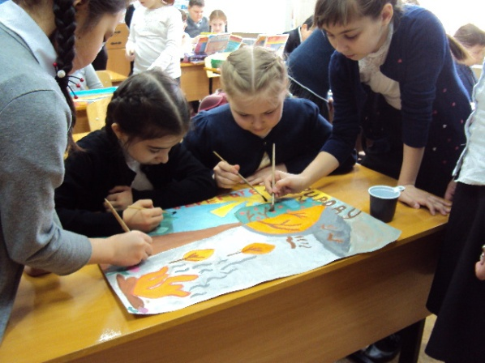  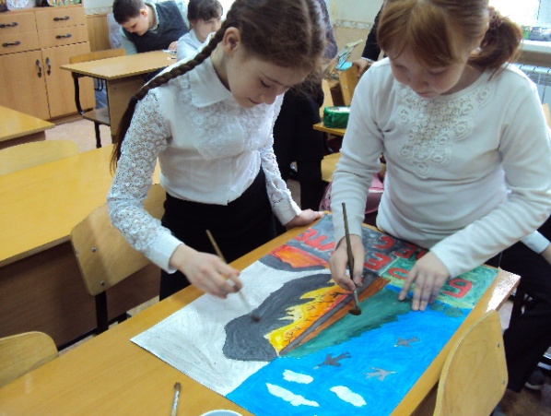  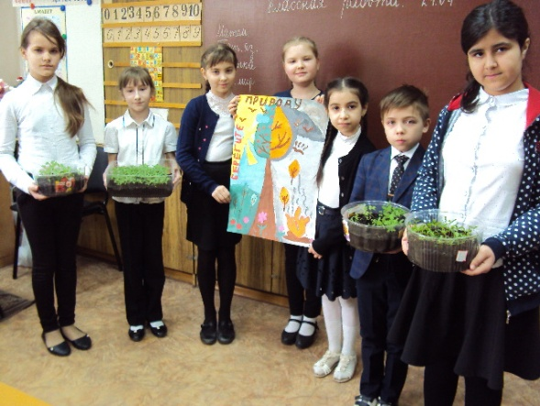 | Информация о проведенных мероприятиях представлена на сайте МБОУ «Школа №51» «Электронное образование в Республике Татарстан» https://edu.tatar.ru/vahit/page2231.htm/read-news/1431097  Информация о проведенных мероприятиях представлена на сайте МБОУ «Школа №51» «Электронное образование в Республике Татарстан»  https://edu.tatar.ru/vahit/page2231.htm/read-news/1431106  Информация о проведенных мероприятиях представлена на сайте МБОУ «Школа №51» «Электронное образование в Республике Татарстан»  https://edu.tatar.ru/vahit/page2231.htm/read-news/1431120  https://edu.tatar.ru/vahit/page2231.htm/read-news/1403150  Информация о проведенных мероприятиях представлена на сайте МБОУ «Школа №51» «Электронное образование в Республике Татарстан»  https://edu.tatar.ru/vahit/page2231.htm/read-news/1428576  Информация о проведенных мероприятиях представлена на сайте МБОУ «Школа №51» «Электронное образование в Республике Татарстан»  https://edu.tatar.ru/vahit/page2231.htm/read-news/1431151

